Los Repositorios Digitales Dentro de la UNAM

Repositorio Digital.

Los Repositorios Digitales tienen su origen en los llamados “preprints” (borradores de artículos científicos que aún no han sido publicados). Muchos de los académicos estaban acostumbrados a compartir sus contenidos académicos entre ellos principalmente (en un principio) por medio del correo electrónico, conforme fue pasando el tiempo se hizo a través de FTP (File Transfer Protocol), en algún momento, en las universidades, empezaron a poner servidores para almacenarlos, haciendo posible que cualquier persona con conexión a internet, pudiera consultar el material. Así es como se inició la idea de lo que se conoce como “preprint archives” o “acervos”.

En la actualidad para responder a la problemática de donde resguardar los contenidos académicos generados dentro de las universidades para que estos sean fácilmente accesibles y administrables, han surgido soluciones de software para Repositorios Digitales, ofreciendo a los académicos un lugar y un sistema que les permita depositar su material a resguardo, un claro ejemplo de este tipo de sistemas para repositorios digitales es DSpace.

DSpace

DSpace es un sistema que permite el manejo de contenidos académicos y la preservación de los mismos, actualmente es el software más utilizado para el manejo de Repositorios Digitales en diferentes universidades a través del mundo incluyendo a la UNAM.

El proceso de preservación de los contenidos digitales dentro de la herramienta inicia cuando el académico (submiter) ingresa sus archivos y la descripción de estos (por medio de metadatos en esquema Dublin Core), estos archivos se administran en colecciones que a su vez son administrados en comunidades y sub comunidades, conforme pase el tiempo un curador cuida y preserva los archivos para actualizar el formato, y de esta manera los usuarios finales puedan consultar los trabajos académicos en el repositorio digital.

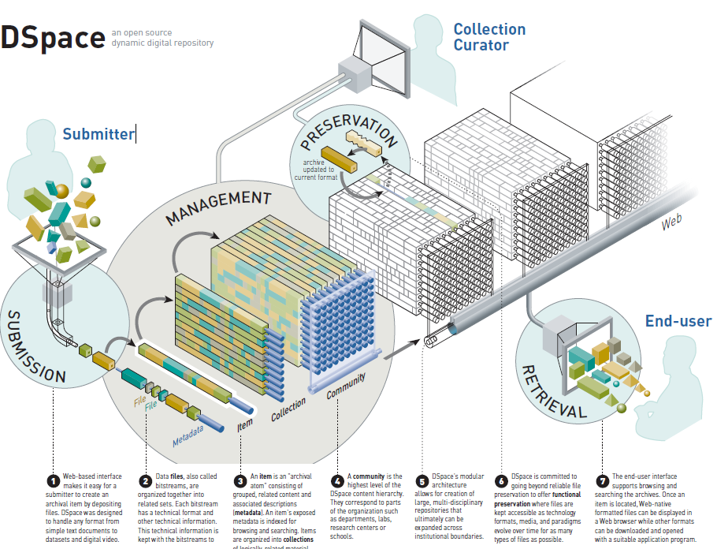
Repositorios Institucionales
Los Repositorios Institucionales son sistemas en línea que permiten colectar, preservar y diseminar la producción intelectual de la institución.

Sus objetivos principales son:

- Crear visibilidad global para la producción académica.
- Reunir todo el contenido en un mismo espacio.
- Promover el acceso abierto (Open Access) a los materiales publicados por miembros en revistas internacionales ajenas a la institución.
- Guardar y preservar otros recursos digitales a los cuáles actualmente no se tiene acceso.

La importancia de que una Institución cuente con un Repositorio Institucional es tener una fuente de información confiable, donde los usuarios y el personal de la propia Institución pueda acceder a contenidos académicos ricos y formar parte de la gran red de Instituciones que actualmente cuentan con un Repositorio Institucional, a su vez, tener un lugar de resguardo para este tipo de contenidos le suma credibilidad a la Institución.

Algunas de las Universidades a nivel mundial que cuentan con un Repositorio Institucional son:

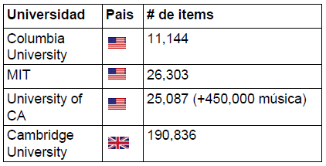
En Latinoamérica:

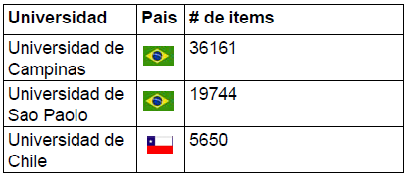
En México:

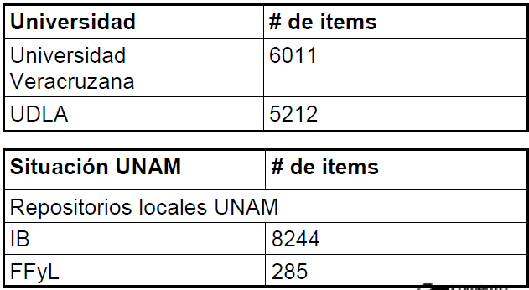

RAD UNAM (Red de Acervos Digitales de la UNAM)
La red de repositorios de la UNAM constituye parte de los esfuerzos colectivos para administrar y diseminar los materiales digitales producidos en la UNAM.

RAD-UNAM parte del proyecto inicial de 3R (Red de Repositorios de la UNAM). Proyecto de investigación piloto que se desarrolló en el marco del Macroproyecto para las Tecnologías de la Información y la Comunicación del 2005 al 2009. Tuvo como estudiar las tecnologías y prácticas necesarias para el desarrollo de una red de repositorios digitales. Así mismo, se propuso la creación del prototipo para detectar, clasificar, recuperar y compartir los recursos digitales producidos en la UNAM, a través de una red de repositorios institucionales. El beneficio propuesto era mejorar la producción y uso de recursos digitales además de expandir su visibilidad real tanto interna como externamente.

La principal función de RAD-UNAM es de proveer un servicio de búsqueda dentro de los diversos Repositorios Institucionales de la UNAM al usuario final (académicos, alumnos, etc.).

Actualmente el proyecto se encuentra en fase de prueba con un prototipo central (el buscador de los Repositorios Institucionales) www.rad.unam.mx.

Los Repositorios Universitarios Actualmente Activos son:

- Irekani del Instituto de Biología: http://unibio.unam.mx/irekani/handle/123456789/1?proyecto=Irekani
- DGTIC de la Dirección General de Computo y de Tecnologías de Información y Comunicación: http://www.ru.tic.unam.mx:8080/
- RU-FFYL de la Facultad de Filosofía y Letras: http://ru.ffyl.unam.mx:8080/jspui/
- RU-IIS del Instituto de Investigaciones Sociales: http://ru.iis.sociales.unam.mx/dspace/
- RU-Geología del Instituto de Geología: http://www.ru.igeologia.unam.mx:8080/jspui/
Es importante recalcar que estos esfuerzos son para el beneficio de la comunidad universitaria para tener una infraestructura que sea accesible, mantenible y organizable para preservar los contenidos académicos producidos en la UNAM, y así mismo, tener una presencia mayor y más sólida en la Red.

Bibliografía
- DSpace. Dspace Diagram.[en línea].Disponible en:
http://www.dspace.org/images/stories/dspace-diagram.pdf
- Acervos Digitales UNAM.¿Que son los IR?.[en línea].Disponible en:
http://www.acervosdigitales.unam.mx/interiores/documentos/quesonlosIR.pdf
- Revista UNAM. RAD (Red de Acervos Digitales) de la UNAM. Entrevista con la Dra. Isabel Galina Russell.[en línea].Disponible en:
http://www.revista.unam.mx/vol.11/num4/art41/
- Acervos Digitales UNAM.Acervos Digitales UNAM.[en línea]. Disponible en:
http://www.acervosdigitales.unam.mx/interiores/documentos/AcervosDigitalesUNAM051009.pdf
- WikiPedia. Dublin Core.[en línea]. Disponible en:
http://es.wikipedia.org/wiki/Dublin_Core

Dublin Core es un modelo de metadatos elaborado y auspiciado por la DCMI (Dublin Core Metadata Initiative), una organización dedicada a fomentar la adopción extensa de los estándares interoperables de los metadatos y a promover el desarrollo de los vocabularios especializados de metadatos para describir recursos para permitir sistemas más inteligentes del descubrimiento del recurso.

